Année(s) : Cinquième.

Cycle(s) : Cycle 4.

- Branche : Sciences

- Sujet : Les états de l’eau.

Référence(s) aux socles de compétences et au programme : | - Investiguer des pistes de recherche (p37) :  - Récolter des informations par la recherche expérimentale, l’observation er la mesure :  - Noter les résultats des expériences sans les réajuster s’ils ne correspondent pas à ce qui est attendu.  - Lire et appliquer une procédure expérimentale simple.  - L’air et l’eau :  - Les états de l’eau (p46).  - S1, S5, S6 et S16.
Objectifs de la leçon : | Les Es seront capables :  - à partir d’un dessin, de colorier en bleu les endroits où ils pensent qu’il y a de l’eau.  - à partir d’expériences à réaliser, de démontrer que l’on peut trouver l’eau sous différents états.  - de pouvoir expliquer quels sont les différents états de l’eau et comment ils se produisent.
Déroulement de l’activité : | - Mise en situation :  L’I forme des groupes, chaque groupe reçoit le défi.  Défi : Les Es reçoivent une image (annexe 1). L’I dde aux Es de colorier en bleu les différents endroits où ils voient de l’eau.  - Mise en commun :  Les différents groupes viennent afficher leurs réponses au t.n. (réponse attendue : annexe 2).  - Analyse et comparaison des dessins.  - Explication des choix opérés par les groupes.  - Justification des choix. Ex : neige = eau mais sous forme solide.  - On se rend compte que l’eau existe sous différentes formes.  - Les états de l’eau : expériences :  Les Es reçoivent un dossier (annexes 3 à 7).  - Les Es par groupes réalisent différentes expériences.  - L’I fait commencer les groupes avec 2 expériences de décalage.  - Présentation et explication des expériences :  Chaque groupe vient présenter les différentes expériences :  - Explication (Que devions-nous faire ?).  - Résultat (Que s’est-il passé ? Qu’avons-nous observé ?).  - Déduction (Qu’en avons-nous conclu ?).  - De quel phénomène s’agit-il ?  - Synthèse :  Grâce à la présentation des différentes expériences, les Es établissent une synthèse orale sur les différents états de l’eau.  Ensuite, ils reçoivent une synthèse écrite à compléter (voir fin du dossier : annexes 7 et 8).
Divers :  • Documents  • Manuel  • Matériel  • Prolongement  • … | - Matériel :  - 3 verres.  - 4 thermomètres.  - 2 marqueurs indélébiles.  - 1 bac à glaçon.  - 1 bouteille en plastique vide.  - 1 bol transparent (si possible).  - Glaçons.  - Glace pilée.  - Gros sel.  - De l’encre (une cartouche).  - Plaque de cuisson.  - 1 casserole.  - 2 bouteilles de Perrier en verre (si possible).  Rem : Si possibilité, essayer de se procurer chaque élément pour le nombre de groupes (réalisation des expériences en parallèle dans chaque groupe).

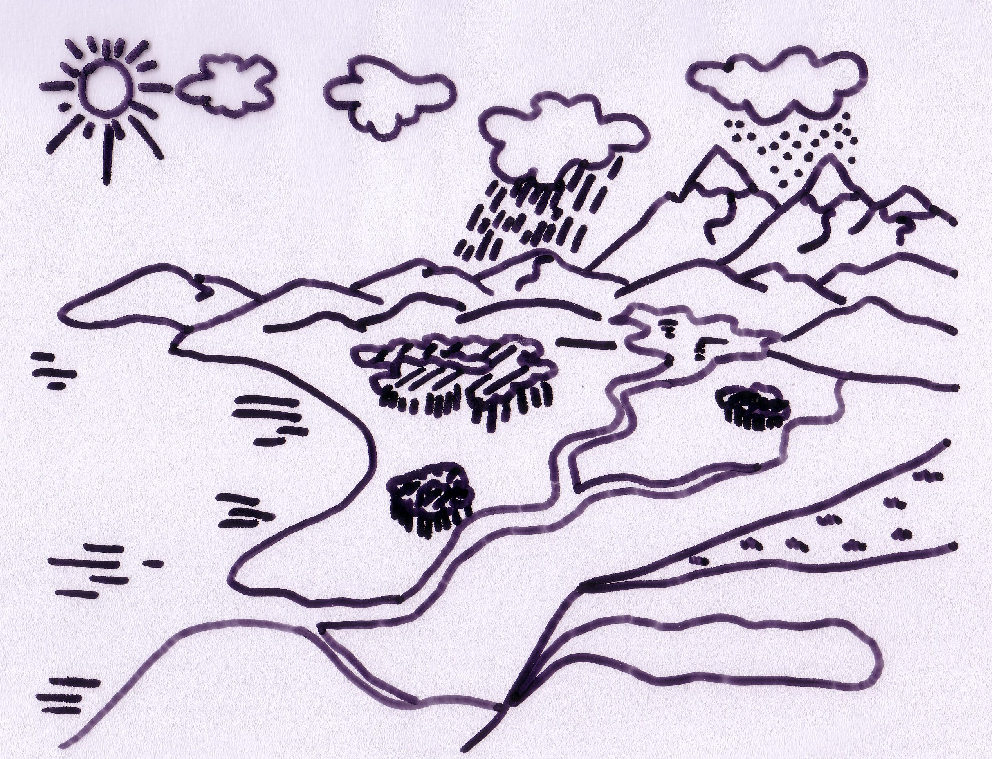
Expérience 1 : solidification

  - Matériel :
- un verre
- un thermomètre
- eau
- congélateur

- Déroulement :
- Remplissez le verre d’eau.
- Relevez la température de votre eau.
- Notez le niveau de l’eau sur votre verre (faites une marque).
- Placez votre verre au congélateur.
- Retirez le verre du congélateur.

Expérience 2 : solidification (le volume augmente)

  - Matériel :
- Une bouteille en plastique
- eau
- congélateur

- Déroulement :
- Remplissez la bouteille d’eau à ras-bord.
- Placez votre bouteille au congélateur.

Expérience 3 : solidification
  - Matériel :
- un verre
- un bol transparent
- un thermomètre
- eau
- glace pilée
- gros sel

2. Déroulement :
- Mélangez dans un bol de la glace pilée (2/3) et du gros sel (1/3).
- Remplissez votre verre à moitié d’eau et prenez la température de l’eau.
- Laissez le thermomètre et placez le verre dans le bol.
- Relevez la température + ou – 20 minutes plus tard.

Expérience 4 : fusion

  - Matériel :
- bac à glaçons
- encre
- eau
- assiette
- congélateur

2. Déroulement :
- Remplissez 1 trou du bac à glaçon avec de l’eau et un peu d’encre. (à faire avant la leçon par l’I).
- Placez le bac à glaçons dans le congélateur.
- Mettez de l’eau dans une assiette.
- Retirez le glaçon coloré et mettez-le dans l’assiette.

Expérience 5 : fusion
  - Matériel :
- des glaçons
- un verre
- un thermomètre
- un marqueur indélébile.

2. Déroulement :
- Prenez des glaçons et remplissez un partie du verre (pas jusqu’au dessus).
- Marquez le niveau de la glace avec le marqueur.
- Prenez la température de votre verre.
- Laissez le thermomètre et mesurez la température toutes les 10 mins.

Expérience 6 : évaporation

  - Matériel :
- Plaques
- Casserole.
- Eau
- thermomètre

2. Déroulement :
- Prenez la casserole et remplissez-la d’eau.
- Placez la casserole sur une plaque chauffante et allumez-la.
- Mesurez les différentes températures pendant les différents moments de l’expérience.

Expérience 7 : condensation

  - Matériel :
- Plaques
- Casserole.
- Eau

2. Déroulement :
- Prenez la casserole et remplissez-le d’eau.
- Placez la casserole sur une plaque chauffante et allumez-la.
- Quand l’eau bout, placez un miroir au-dessus de la casserole.

Expérience 8 : condensation

  - Matériel :
- 2 bouteilles de Perrier
- frigo

2. Déroulement :
- Prenez les bouteilles, placez-en une dans le frigo et l’autre dans un endroit de la classe.
- Reprenez la bouteille dans le frigo.
- Comparez vos 2 bouteilles.

